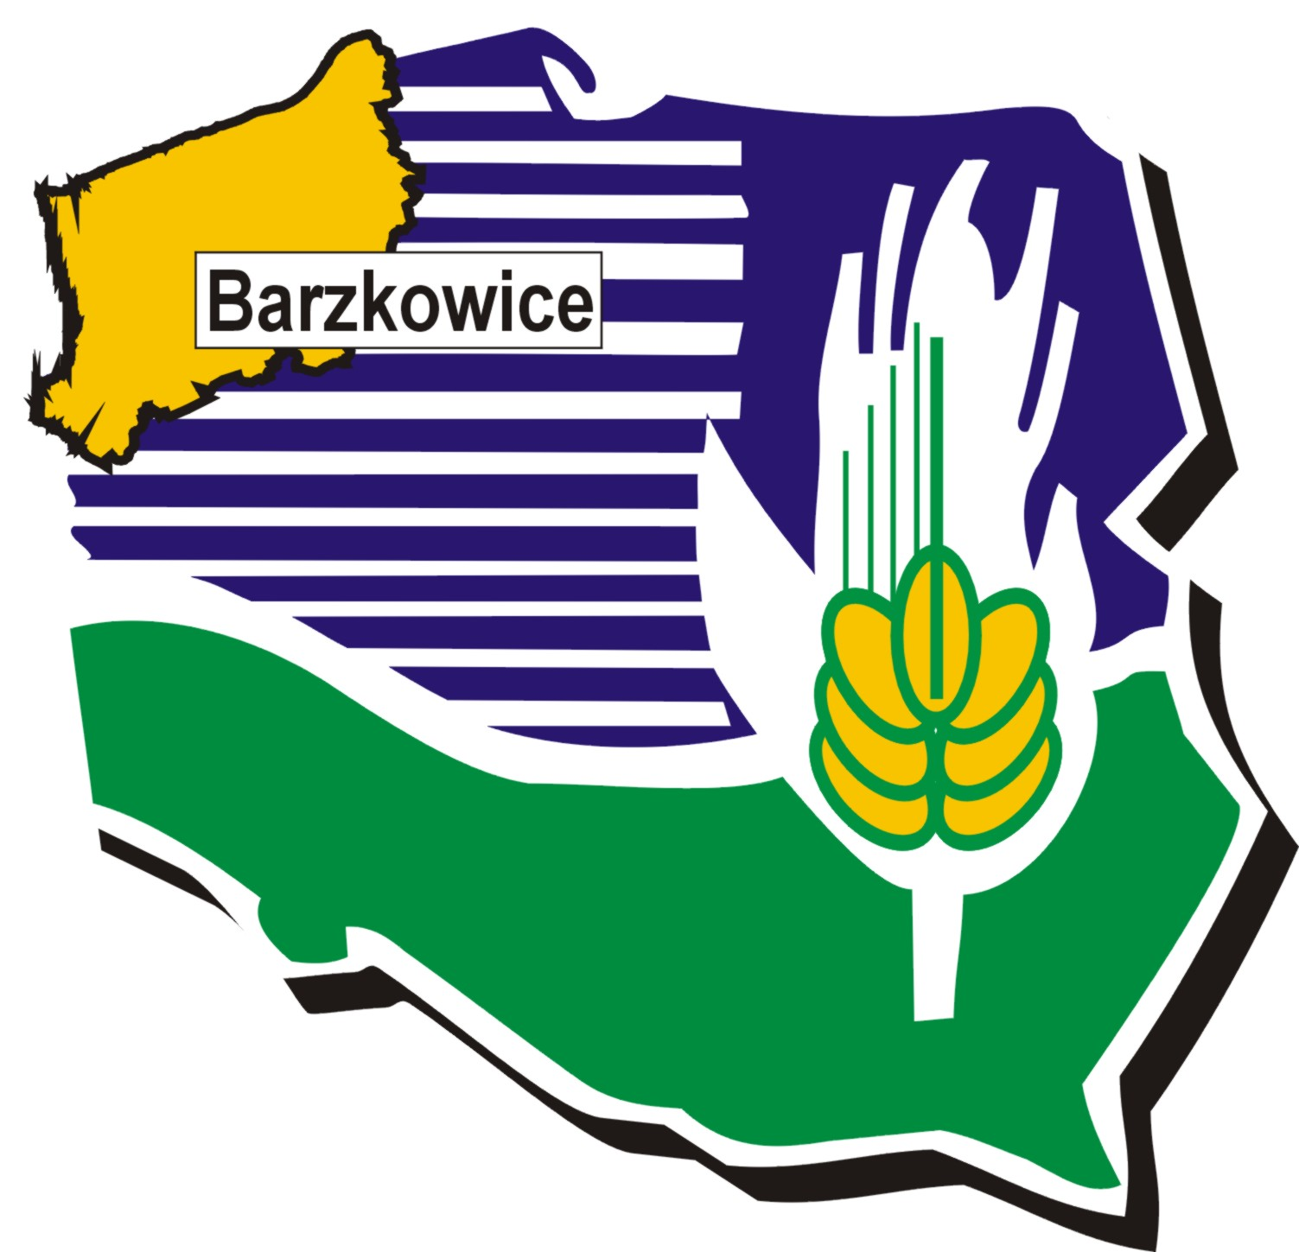
ZACHODNIOPOMORSKI
OŚRODEK DORADZTWA ROLNICZEGO
W BARZKOWICACH
ODDZIAŁ W KOSZALINIE

I n f o r m u j e

wszystkich zainteresowanych

OBSŁUGĄ KOMBAJNÓW ZBOŻOWYCH

że prowadzi nabór
na

„KURS KOMBAJNISTY”

który odbędzie się
w ZS CKR im. Wincentego Witosa w Boninie k/Koszalina
(wstępny termin) 24 - 27 maja 2012 r., godz. 8:00

Koszt kursu 560 zł.

więcej informacji oraz zapisy w ZODR Oddział Koszalin,
ul. Zwycięstwa 137/139 (związkowiec) III piętro, pok. 305
tel. (094) 3418732

Każdy z uczestników kursu po zdaniu egzaminu otrzyma (bezterminowe)
zaświadczenie o ukończeniu szkolenia oraz Certyfikat firmy New Holland

Z A P R A S Z A M Y

